**Проектні технології**

**Ме́тод прое́ктів** — [освітня](http://uk.wikipedia.org/wiki/%D0%9E%D1%81%D0%B2%D1%96%D1%82%D0%B0) технологія, спрямована на здобуття учнями знань у тісному зв'язку з реальною життєвою практикою, формування в них специфічних умінь і навичок завдяки системній організації проблемно-орієнтованого навчального пошуку.

**Інформаційні проекти**  
Спрямовані на збір інформації, її аналіз та узагальнення фактів. Потребують чіткої структури, можливостей систематичної корекції під час проектної діяльності.

**Літературно-творчий проект “Health”**

**Мета проекту:** результат (стаття, реферат, доповідь, відеоматеріали тощо);

**Предмет інформаційного пошуку** – поетапність пошуку з визначенням результатів–аналітична робота над зібраними фактами – висновки – корекція, у разі потреби подальший пошук інформації – аналіз нових даних –висновки – оформлення результатів

[**Етапи діяльності**](http://uadocs.exdat.com/docs/index-210027.html#6998232)**:  
1.**[**Збір інформації**](http://uadocs.exdat.com/docs/index-210027.html#6998233)

Обираються 2-3 репортери (за бажанням). Всі інші учні – учасники репортажу. Один репортер з мікрофоном у руках, інший – з блокнотом для фіксування отриманих по відомлень. Репортери підходять до учасників репортажу та ставлять запитання:

**«What do you think about your health?»**

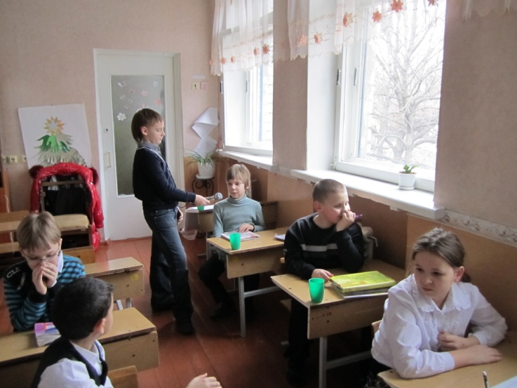 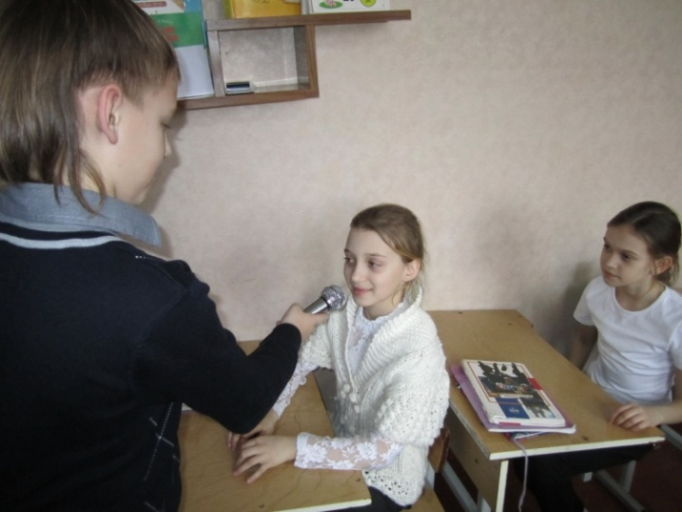

**2.**[**Аналіз інформації**](http://uadocs.exdat.com/docs/index-210027.html#6998234)**.**

Вчитель разом з учнями проводить аналітичну роботу над зібраними фактами. На дошці схематично зображується результат.

**3.**[**Оформлення звіту**](http://uadocs.exdat.com/docs/index-210027.html#6998235)**.**

Учні-репортери готують звіт за зібраними фактами. Можлива корекція чи доповнення.

**4.**[**Оцінка результатів**](http://uadocs.exdat.com/docs/index-210027.html#6998236)**.**

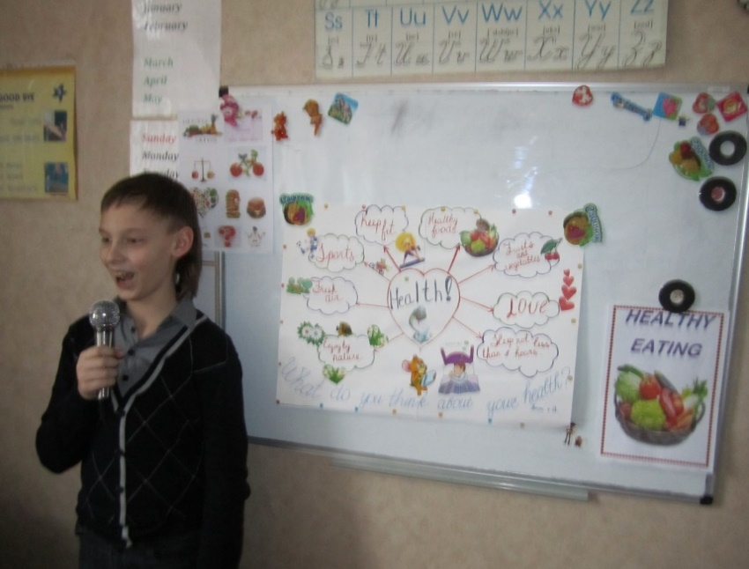Учні діляться на групи та готують доповідь, статтю, реферат чи стіннівку, де фіксують отримані результати. На даному етапі здійснюється диференційований підхід: учні високого рівня отримують завдання підготувати вдома презентацію з даної теми, учні з достатнім рівнем розвитку працюють над статтею чи рефератом, учні з низьким рівнем розвитку роблять стіннівку разом з учнями високого рівня розвитку, які отримали завдання додому.

**Культурологічний проект**  
Мають зв’язок з історією та традиціями різних країн. За змістом можуть бути історико-географічними, етнографічними, політичними, мистецтвознавчими, економічними.

**Етнографічний проект «English Tea Ceremony»**

Це був колективний проект середньої тривалості з творчою, рольовою формою презентації (за змістом – рольово-ігровий). За характером домінантної діяльності – пошуковий, ігровий, практично орієнтований.

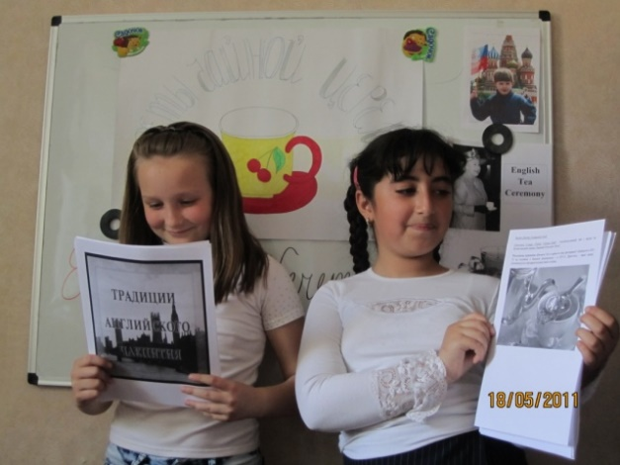[**Етапи діяльності**](http://uadocs.exdat.com/docs/index-210027.html#6998232)**:  
1.**[**Збір інформації**](http://uadocs.exdat.com/docs/index-210027.html#6998233)**.**

Заздалегідь учням давалося завдання знайти та підготувати інформацію про традиції ушанування чаю в Англії.

**2.**[**Аналіз інформації**](http://uadocs.exdat.com/docs/index-210027.html#6998234)**.**

Учні виступають зі своїми доповідями. Вчитель поширює їх знання власною інформацією.

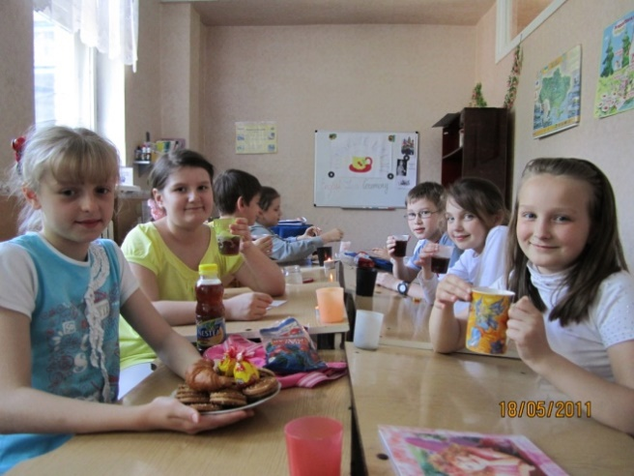**3.**[**Оформлення звіту**](http://uadocs.exdat.com/docs/index-210027.html#6998235)**.**

Відбувається інсценізація деяких етнічних особливостей подавання чаю.

**4.**[**Оцінка результатів**](http://uadocs.exdat.com/docs/index-210027.html#6998236)**.**

Відбувається власне «Чайна церемонія» з відображенням почутих традицій та продовженням презентацій власних доповідей учнями.

**Спортивний проект «Hobbies»**

**Мета проекту:** результат (стаття, реферат, доповідь, газета), орієнтація на здоровий спосіб життя, спортивні захоплення, розвиток компетентностей.

Практично орієнтований, міжпредметний, груповий проект. Проводився серед учнів однієї школи. Форма презентації – стендова.

[**Етапи діяльності**](http://uadocs.exdat.com/docs/index-210027.html#6998232)**:  
1.**[**Збір інформації**](http://uadocs.exdat.com/docs/index-210027.html#6998233)**.**

На уроці іде перегляд презентації «Hobbies» та виконання відповідних завдань (відповіді на запитання, озвучування малюнків тощо).

**2.**[**Аналіз інформації**](http://uadocs.exdat.com/docs/index-210027.html#6998234)**.**

Учні ведуть дискусію. Вчитель поширює їх знання власною інформацією в процесі обговорень незнайомих слів.

**3.**[**Оформлення звіту**](http://uadocs.exdat.com/docs/index-210027.html#6998235)**.**

Учні діляться на групи, отримують конверти з надписами та зображеннями різних захоплень. За короткий час необхідно знайти правильну назву захоплення та приклеїти відповідно.

**Набір карток:**

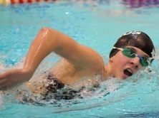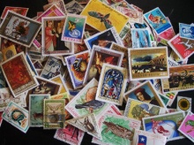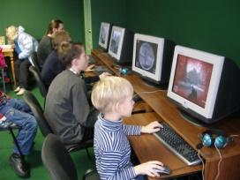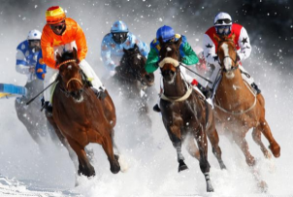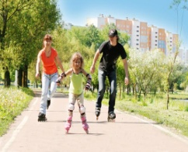

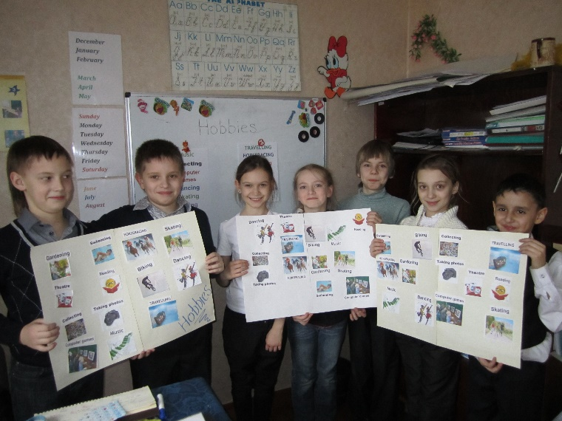**Набір надрукованих слів:**

**travelling Horseracing Swimming** Theatre **Gardening** Taking photos **Reading Music Collecting Computer games Dancing Skating Biking**

**4.**[**Оцінка результатів**](http://uadocs.exdat.com/docs/index-210027.html#6998236)**.**

Відбувається власне презентація всіх проектів з паралелі (учнів 4-х класів). Перевіряється правильність всіх робіт, обираються найкращі, здійснюється аналіз помилок.